消費爭議處理流程
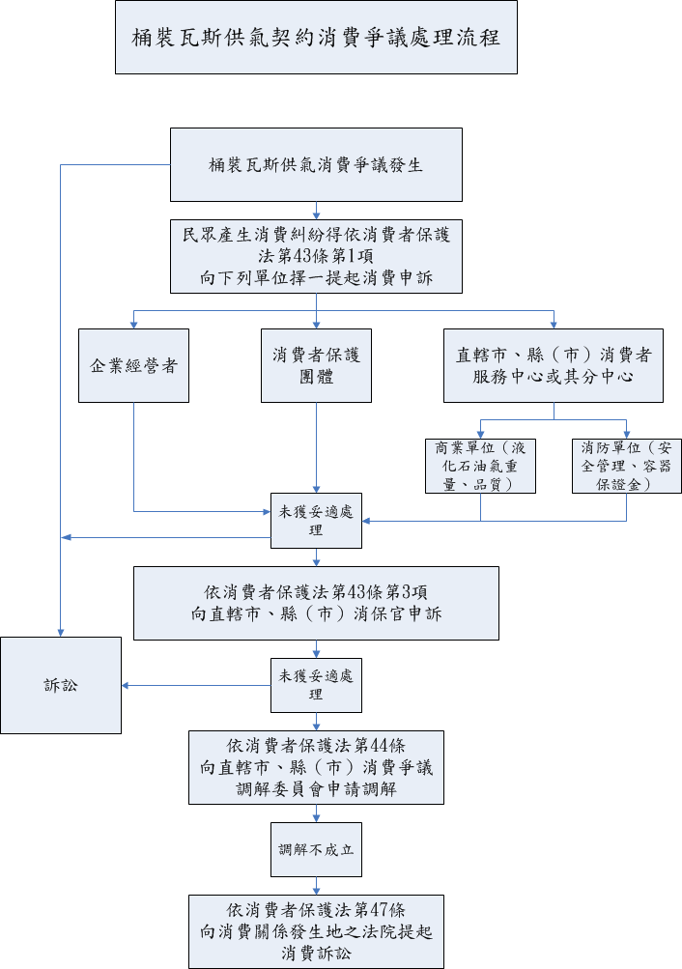

各縣市消費者服務中心電話
單位 | 電話 | 單位 | 電話
臺北市 | 02-27256769 | 南投縣 | 049-2222000
高雄市 | 07-3373685  07-7431635 | 彰化縣 | 04-7294472
新北市 | 02-29603456#4769 | 雲林縣 | 05-5320638
臺中市 | 04-22289111#23705 | 嘉義縣 | 05-3620123#190
臺南市 | 06-2997788  06-2993388 | 屏東縣 | 08-7320415#2700
基隆市 | 02-24276001 | 宜蘭縣 | 03-9251000#1122
新竹市 | 03-5220862 | 花蓮縣 | 03-822154
嘉義市 | 05-2221661 | 臺東縣 | 089-330577
桃園縣 | 03-3383070 | 澎湖縣 | 06-9266266
新竹縣 | 03-5544053 | 金門縣 | 0823-72852
苗栗縣 | 037-364724 | 連江縣 | 0836-26192

